国际机票供应商直连常见问题整理

# 一、API文档问题

## 1、当前版本

目前API接口文档已更新到1.3版本，请仍使用早期版本的供应商尽早完成升级工作。

## 2、ip白名单

供应商需要全部添加携程的访问ip，若有遗漏，会影响后续携程请求的接收。

***携程生产及测试地址请参照文档《供应商自查列表》***

## 3、查询请求报文中的isCompressEncode节点

标识供应商查询返回报文是否需要GZIP压缩，如果为T，压缩编码，其他为不压缩

注：大部分供应商接收到的查询请求是没有这个字段的，如果供应商查询返回报文过大导致查询耗时过长，可联系我们增加此字段的使用。

## 4、供应商产品被判为公布运价（外网展示为商务优选）的条件

供应商直连产品是否判断为公布运价是根据以下节点来的，不是说供应商的政策来源是公布运价，在携程供应商直连就被判断为公布运价，新上线供应商的直连产品都默认是私有运价

判断节点如下：

a.供应商返回报文中planCategory的值为1（0 旅行套餐 /1 商务优选/ 2 特惠推荐）

b.供应商返回报文中强校验节点符合要求，强校验节点：成人公布价，汇率，旅客资质，订座来源，运价类型，farebasis，出票航司

以上两点必须同时满足。

## 5、公布运价强校验字段

直连非公布运价的产品，公布运价强校验字段均可忽略（validatingCarrier除外，此节点尽量赋值）。

## 6、公布运价涉及的其他字段

isUseCtripRule、tariffNo、ruleNo

直连私有运价的产品，以上字段可不赋值

## 7、开票航司 validatingCarrier及拼接政策

供应商要在查询时返回正确的开票航司validatingCarrier，一是避免无法回填票号；二是避免给客人造成困扰和损失，以及可能产生的赔付。如果供应商在查询时返回的validatingCarrier值为空，我们会默认使用行程第一航段的carrier作为行程的validatingCarrier（但这不一定是真实的开票航司）。

拼接的政策易出现无法回填票号的事情，廉航尤其如此，建议廉航在投放拼接的政策时，提前咨询下我们将来回填票号是否存在风险，避免后续造成损失。

## 8、关于币种

目前供应商直连产品中币种仅限于人民币，非人民币数据会被过滤；涉及字段：票面价、税费、退票费、改签费、服务费等。

## 9、特殊节点的赋值

如对乘客有特殊限制，可对以下节点正确赋值：adultAgeRestriction 、nationality 、forbiddenNationality、minPassengerCount 、maxPassengerCount。

## 10、城市代码和机场代码

携程查询请求时：城市代码

供应商查询返回时：机场代码

## 11、报销凭证invoiceType

对绝大多数供应商，invoiceType默认赋值为F发票，详情可咨询携程对口业务。

## 12、rule 退改签、行李额、服务费、备注

### 12.1 退改签refundInfoList/changesInfoList

【重要】注：直连在查询时可能会对退改签费率过高的产品进行过滤，因过滤规则一直在变动，所以不在这里列出，供应商想不知道过滤规则，可在直连QQ群里咨询。

对于私有运价，查询及验价时都需要返回退改签信息，如果在任一阶段无法返回请在QQ群里反馈给我们；公布运价在查询时可不返回退改签信息。

（1）refundtype和changetype问题

单程时refundtype和changetype的值为0、2、3，

往返时refundtype和changetype的值为0、1、2、3。

（2）refundStatus问题

目前携程的退改签标识只有四种：T（不可退改）、H（有条件退改）、F（免费退改），E(异常，公布运价独有)。

私有运价：T\H\F

公布运价：T\H\F\E

若返回其他退改标识，数据会被系统过滤掉。

注：在公布运价中，若search时供应商返回的退改签标识为E，在verify中：

若能提供真实退改签政策，status=0，退改签标识为T\H\F；

若仍不能提供退改签政策，status需赋值为6，同时返回的结果会被拦截。

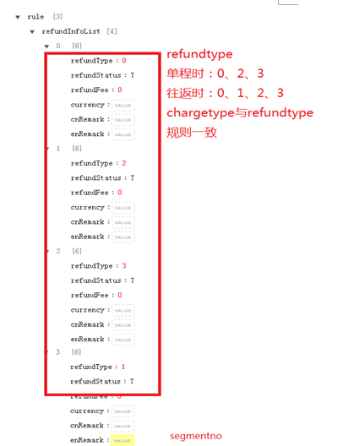

### 12.2 行李额 baggageInfoList

查询及验价时都必须返回准确的行李额，如果在任一阶段无法返回准确的行李额请在QQ群里反馈给我们，避免之后造成损失；行李额标准格式：件数+重量，如2件，每件重量上限为23kg。

Baggage element中的SegmentNo为航段序号：有几个航段，就要有几个SegmentNo。（注意是航段数不是程数）

例如：

单程直飞 segmentno=1

单程中转 segmentno=1，2

往返均中转 segmentno=1,2,3,4

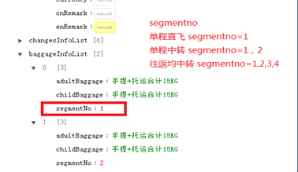

### 12.3 服务费serviceFee

商务优选和非廉航特惠推荐产品才可以对服务费相关节点进行赋值，旅行套餐产品录入服务费则被过滤。

注：商务优选和特惠推荐的概念可参照本文档中的第五部分：价格展示

### 12.4 备注 note

Note字段的备注信息不得与退改签信息及行李额信息相冲突，note信息不宜过长。

## 13、航班信息 Segment Element

航站楼、经停信息、共享航班信息、机型、飞行时长尽量准确赋值，如部分节点无法赋值，请告知我处。

# 二、供应商直连技术点

## 1、search、verify、order耗时要求【重要】

查询耗时长会影响返回的有效数据的数量，验价及生单耗时长一方面影响用户体验，另一方面极大影响供应商的产量。

1. Search时，channel为Mobile的查询耗时不得超过5s；channel为FlightIntlOnline的查询耗时不得超过7s；超时的数据携程不会取用。

注：查询请求渠道来源需参照查询请求报文中的channel。

1. Verify时，耗时平均时间不得超过8s，最长尽量不要超过10s；
2. Order时，订位耗时时间一定不能超过14s，平均耗时不得超过10s，否则可能会导致订单提交失败。

## 2、关于verify和order接口返回结果及禁售规则

1. verify接口返回结果包括以下五种情况
2. 供应商返回verify成功，且返回可用舱位数大于乘机人数（不禁售）
3. 供应商返回verify成功，但返回可用舱位数小于乘机人数（禁售）
4. 供应商直接返回verify失败（禁售）
5. verify变价且价格变高超过50元人民币（禁售），变价后的价格展示给客人，供应商无损失。
6. verify变价且价格变高小于50元人民币（不禁售），展示给客人的是查询时的价格，如客人最终支付，损失由供应商承担。
7. order接口返回结果包括以下四种情况
8. 供应商返回生单成功，价格未变（不禁售）
9. 供应商返回生单失败（禁售）
10. 供应商返回order成功，但价格变高超过80元人民币，订单拦截（禁售）
11. 供应商返回order成功，但价格变高小于80元人民币（不禁售），订单不拦截，如客人最终支付，损失由供应商承担。

注：verify变价计算的是总价（票+税），order时也是一样

价格变化的比较基准都是查询时返回的价格，即order变价是用order时返回的（价格+税）-查询时返回的（价格+税）计算的。

禁售时间从30min-2小时不等。

## 2、综合质量【重要】

1. 验价合格数包括成功【未变价】+ 变价【价格变高低于50元人民币】
2. 生单成功数包括成功【未变价】+ 变价【价格变高低于80元人民币】
3. 综合质量指标为：验价合格率 * 生单成功率*100
4. 供应商综合质量要求是70分以上，最低不能低于60，如果供应商联系一段时间性能不达标，会将供应商关闭，优化达标后再打开票台。

## 3、报警邮件和综合质量邮件

1. 报警邮件

供应商上线后收到的报警邮件一共有三种：search报警邮件、verify报警邮件及order报警邮件，供应商需一直关注报警邮件，有问题尽快解决.

1. 查询报警邮件：记录5分钟内的查询失败率和超时率，失败率或超时率高于30%则报警。
2. Verify报警邮件：记录1小时内的verify成功率，成功率低于50%则报警，邮件中会列出失败的sessionid及datail，便于排查问题。
3. Order报警邮件：记录1小时内的order成功率，成功率低于40%则报警，邮件中会列出失败的sessionid及datail，便于排查问题。
4. 综合质量邮件

每天一封，用来记录供应商一天的的查询、验价及生单性能，供应商需每天关注。

## 4、关于请求人数问题

1. 搜索请求报文中有adultNumber及 childNumber字段，在搜索时返回的maxpassengercount中的人数必须大于等于adultNumber+ childNumber；
2. 在verify接口中，要求供应商对请求人数和maxseats的值进行校验，如果请求人数大于maxseats的值，请供应商返回verify失败，失败原因为请求人数大于maxseats；
3. 在order接口中，要求供应商对请求人数和maxseats的值进行校验，如果请求人数大于maxseats的值，请供应商返回order失败，失败原因为请求人数大于maxseats；

注：order时可用舱位数和乘机人数的大小关系需由供应商来校验，携程不会再校验，若到时不能出票，损失由供应商承担。

## 5、航线控制(解决搜索耗时长的问题)

1. 由于携程目前search时是全量查询供应商，并未对搜索请求做航线控制，每分钟的搜索量比较大，导致部分供应商search时超时情况严重。
   1. 为解决这种情况，希望供应商能够做下航线控制，航线控制的颗粒度由供应商决定。
   2. 示例：若供应商航线主要集中在亚洲飞亚洲，当携程的搜索请求为欧洲飞欧洲时，供应商直接返回成功，结果为空。报文为：{"status":0,"msg":"success","routings":[]}
2. 此外，对于技术实力不强的供应商可以使用携程的航线控制功能，从而降低搜索压力。航线控制数据可以在在资源共享平台-直连配置-航线控制中录入。

***关于航线控制的录入，请参照文档《资源共享平台直连配置培训文档》***

## 6、关于供应商产品新鲜度问题

供应商产品要保持高新鲜度，以确保各个接口的成功率；如果verify或order接口时失败了，供应商要及时将信息更新到各个接口的缓存中，避免其他用户预定时重复失败。

## 7、PNR自动取消机制

对供应商在携程投放的非廉航资源，目前需供应商自行承担PNR取消工作，避免空占资源。PNR取消时间距离生成时间不得少于2小时。

## 8、sessionid不可重复

要求供应商每个订单间的sessionid不能重复，且长度不宜过长，这样便于查问题。后续我们会增加一个取消接口用于取消pnr，需要用sessionid来作为主键，需保证sessionid的唯一性。

## 9、关于查询缓存

携程直连的查询有5分钟的缓存，没有接口供供应商清理在携程直连的缓存数据。

# 三、其他

## 1、价格展示

1. 资源共享平台—低价政策推荐
2. 如果直连政策在低价看板里“我的总价”显示为0，出现这种情况，说明政策本身有问题而被过滤掉了，需要对照过滤表自查下，还是找不到原因可将低价看板截图发给我们，我们查看原因。

***可能的过滤原因，请参照文档《外网不展示原因汇总》***

注：《外网不展示原因汇总》里有携程认定的廉航名单，廉航票台只能销售名单中航司的机票。

出现这种情况需及时对照过滤原因表自查，找不到原因及时反馈给我们。

我的总价=底价+税

1. 如果低价看板里的“外放最低总价”显示为你们的直连政策，但是外网不显示你们的政策，很可能是缓存的问题，可等5分钟后刷新再看一下，如果外网仍不展示，可在群里反馈给我们。
2. 此外，低价看板里的比价并不全面，所以出现低价看板里“我的总价”最低但是外网没有展示你们家的产品，并不用过度关注。

外放最低总价=min{携程大系统，共享平台，CSD直连}

外网展示价格=min{携程大系统，共享平台，CSD直连，amadeus等}

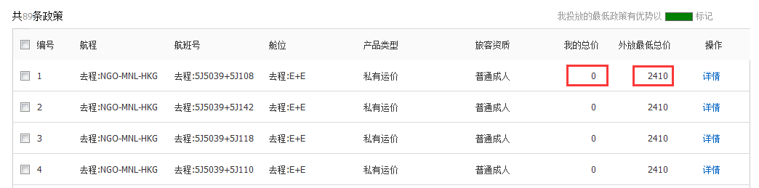

1. 外网价格展示

外网展示价格分为多种：航司旗舰店、航司直连，优选套餐、行李套餐、商务优选，旅行套餐、特惠推荐等。与直连相关的主要是三种：商务优选、特惠推荐、旅行套餐。

商务优选指的是公布运价

特惠推荐主要指的是廉航

旅行套餐指的是非廉航的私有运价

旅行套餐的价格必须低于特惠推荐10元以上才会展示在外网上。

特惠推荐的价格必须低于商务优选1元以上才会展示在外网上。

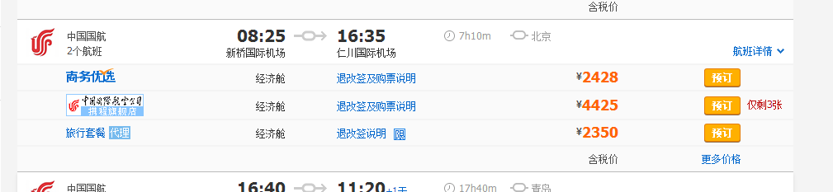

## 2、关于直连工作时间

请供应商正确设定工作时间，避免遗漏订单。

例：若工作时间设定为9:00—18:00，提前时间为T（T目前为1）小时：

携程会在（9-T）时开始对供应商的服务器有请求动作，在(18-T)时会终止对供应商服务器的请求动作。

供应商可以在共享平台上控制供应商直连的开关和修改工作时间。

***关于直连工作时间的设置，可参照文档《资源共享平台直连配置培训文档》***

注：在供应商刚上线时需在直连对接群里联系携程技术对工作时间进行初始化设置。票台开关和工作时间设置开放给供应商使用后，供应商要加强对账号的管理，避免造成损失。